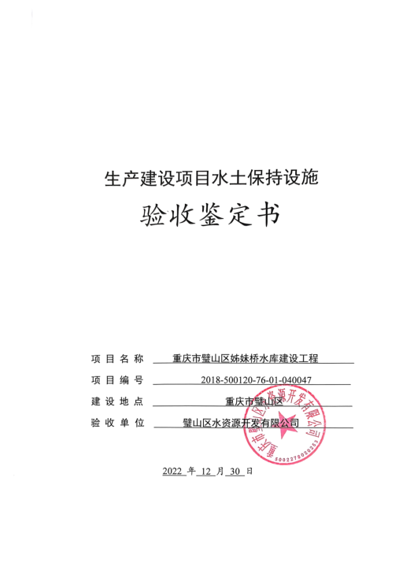

一、生产建设项目水土保持设施验收基本情况表
项目名称 | 重庆市璧山区姊妹桥水库建设工程 | 行业类别 | 水利工程
主要投资方 | 璧山区水资源开发有限公司 | 项目性质 | 新建
水土保持方案批复机关、文号及时间 | 重庆市水利局  渝水许可[2018]100号、2018年11月30日
水土保持方案变更批复机关、文号及时间 | 无
水土保持初步设计审批部门、文号及时间 | 重庆市水利局、（渝水许可[2018]119号）、2019年1月
项目建设起止时间 | 2019年12月—2020年12月
水土保持方案编制单位 | 广东珠荣工程设计有限公司重庆分公司
水土保持初步设计单位 | 广东珠荣工程设计有限公司
水土保持监测单位 | 重庆市水利电力建筑勘测设计研究院有限公司
水土保持施工单位 | 娄底市水利水电工程建设有限责任公司
水土保持监理单位 | 重庆璟运工程监理有限公司
水土保持设施验收报告编制单位 | 重庆市水利电力建筑勘测设计研究院有限公司

二、验收意见
根据水利部文件水保[2017]365号文件精神，璧山区水资源开发有限公司于2022年12月30日在渝北区民安大道富港天地b座24楼主持召开了重庆市璧山区姊妹桥水库建设工程水土保持设施自主验收会议。参加会议的有璧山区水资源开发有限公司、重庆市水利电力建筑勘测设计研究院有限公司、重庆璟运工程监理有限公司、娄底市水利水电工程建设有限责任公司的代表及特邀专家共9人，会议成立了验收组（名单附后）。
会中验收组及与会代表查阅了技术资料，听取了建设单位及水土保持设施验收报告编制单位、水土保持监测单位及监理单位关于水土保持方案实施情况、水土保持监测和监理工作情况的汇报，经质询、讨论，形成了重庆市璧山区姊妹桥水库建设工程水土保持设施验收意见。
（一）项目概况
重庆市璧山区姊妹桥水库建设工程位于璧南河上游干流璧城街道大塘村，是一座以璧山城区防洪、生态补水为主兼河库连通和美化环境等综合功能的小（1）型水库，总库容 443.0万m³。工程主要由枢纽工程和库区两部分组成。
本项目实际占地66.25hm²，其中防治责任范围为66.25hm2，其中枢纽工程5.65hm²，库区60.60hm²。本项目挖方量为2.89万m³，填方量为1.55万m³，弃方1.34万m³，施工过程中产生的工程弃渣运至璧城街道工业园区桃花山土石消纳场，综合运距12km。工程实际于2019年12月开工，于2020年12月完工。
（二）水土保持方案批复情况
2018年11月30日，重庆市水利局以渝水许可[2018]100号文对重庆市璧山区姊妹桥水库建设工程水土保持方案报告书给予了批复。
（三）水土保持初步设计情况
2019年1月，重庆市水利局以《重庆市璧山区姊妹桥水库建设工程初步设计报告准予行政许可的决定》（渝水许可[2018]119号）批准了对本项目的初步设计报告。
（四）水土保持监测情况
2022年11月，建设单位委托重庆市水利电力建筑勘测设计研究院有限公司开展了本项目水土保持监测工作，并编制完成了《重庆市璧山区姊妹桥水库建设工程水土保持监测总结报告》。监测报告主要结论为：落实的水土保持防治措施较好地控制和减少了施工过程中的水土流失，各项水土流失防治指标均达到了水土保持方案批复的指标值，各项水土保持措施质量总体合格，其中本项目扰动土地整治率99.95%，水土流失总治理度为99.20%，土壤流失控制比1.04，拦渣率96.13%，林草植被恢复率为99.20%，林草覆盖率为63.89 %，水土流失防治指标均达到了水土保持方案批复的指标值。
（五）验收报告编制情况和主要结论
2022年11月，建设单位委托重庆市水利电力建筑勘测设计研究院有限公司作为第三方机构协同开展水土保持设施验收工作，2022年12月，重庆市水利电力建筑勘测设计研究院有限公司编制了《重庆市璧山区姊妹桥水库建设工程水土保持设施验收报告》。验收报告主要结论为：建设单位基本按照水土保持方案实施了水土保持防治措施，完成了扰动区域内的水土流失治理。经施工单位自评、监理单位审核、建设单位确认，水土保持措施质量总体合格。工程运行期间，水土保持设施由璧山区水资源开发有限公司负责管理维护。
（六）验收结论
该项目实施过程中基本落实了水土保持方案及批复文件要求，完成了水土流失防治任务，符合水土保持设施验收的条件，同意该项目水土保持设施通过验收。
（七）后续管护要求
在今后的运营过程中，建设单位将继续维护项目区的水土保持设施，明确水土保持设施管护责任，进一步健全规章制度，让水土保持设施运行正常并持续发挥作用。

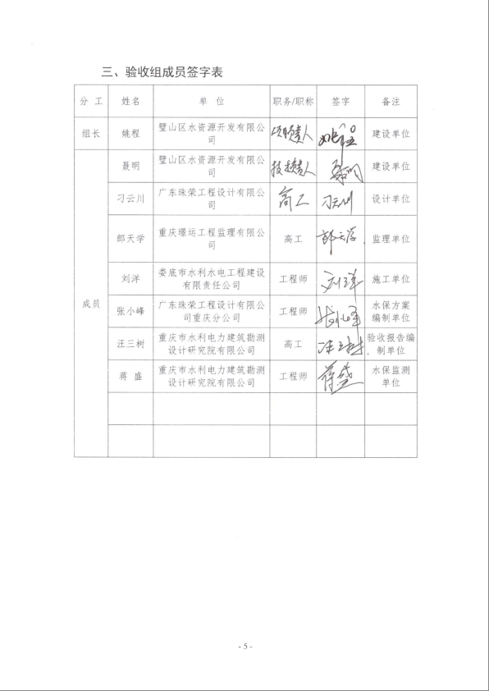
三、验收组成员签字表
分 工 | 姓名 | 单 位 | 职务/职称 | 签字 | 备注
组长 | 姚程 | 璧山区水资源开发有限公司 |  |  | 建设单位
成员 | 聂明 | 璧山区水资源开发有限公司 |  |  | 建设单位
成员 | 刁云川 | 广东珠荣工程设计有限公司 |  |  | 设计单位
成员 | 伍永川 | 重庆璟运工程监理有限公司 | 工程师 |  | 监理单位
成员 | 刘洋 | 娄底市水利水电工程建设有限责任公司 | 工程师 |  | 施工单位
成员 | 张小峰 | 广东珠荣工程设计有限公司重庆分公司 | 工程师 |  | 水保方案  编制单位
成员 | 汪三树 | 重庆市水利电力建筑勘测设计研究院有限公司 | 高工 |  | 验收报告编制单位
成员 | 江 娜 | 重庆市水利电力建筑勘测设计研究院有限公司 |  |  | 验收报告编制单位
成员 | 蒋 盛 | 重庆市水利电力建筑勘测设计研究院有限公司 | 工程师 |  | 水保监测  单位

